—、选择题（以下每小题2分，共40分，每题只有一个正确选项）
1.儒家典籍《礼记•礼运》描述夏朝进入“小康之世"“大人世及以为礼，城廓沟池以为固"。与此文献描述相吻合的考古发现是
A.临潼姜寨遗址 B.二里头遗存C.殷墟考古发现 D.秦陵兵马俑
2.顾炎武在《日知录》中描述“邦无定交，土无定主"的社会现象最可能集中出现在
A.夏商时期 B.西周时期C.东周后期 D.两汉时期
3.下列表示时间的方式中，明显不同的一项是
A.文景之治 B.贞观之治C.康乾盛世 D.开元盛世
4.从周王朝到秦帝国的转变，以下各项中最能体现这一转变内涵的是
A.民族交融 B.体制变化C.思想变迁 D.经济转型
5.“是时四方儒士，多抱负典籍，云会京师。俄而高丽及百济、新罗、高昌、吐蕃等诸国酋长，亦遣子弟请入于国学之内……儒学之盛，古昔未之有也。"此种盛况最有可能出现在
A.秦朝咸阳B.东汉洛阳C.唐都长安D.元朝大都
6，"士阶层不仅是文化主体，而且也是一定程度的政治主体"此现象最为典型的时期是
A.先秦时期B.秦汉时期 C.魏晋时期D.两宋时期
7."我朝阁臣，只备论思顾问之职，原非宰相。中有一二权势稍重者，皆上窃君上之威灵，
下侵六曹（六部）之职掌。"叶向高奏疏中的"我朝"是
A.西汉B.隋朝 C.唐朝 D.明朝
8.对下表中数据变化原因解释合理的一项是
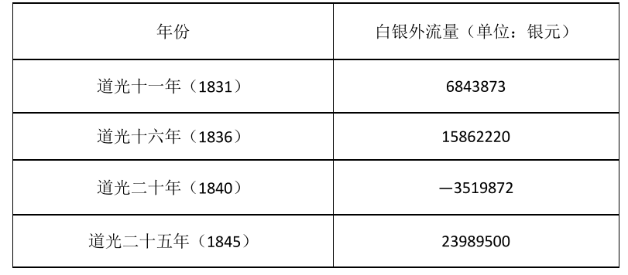
A. 西方工业品大量进入中国市场 B. 鸦片走私导致白银大量外流
C.闭关锁国导致对外贸易额缩减D.中英贸易中国处于顺差地位
9."从来叛逆多藉邪教倡乱，而粤匪为尤甚也"曾国藩所指的历史事件是
A.中日甲午战争 B.太平天国运动 C.义和团运动D.辛亥革命
10."我第二次到北京，读了不少关于俄国情况的书。我热心地搜寻那时候能找到的为数不
多的用中文写的共产主义的书籍。……·这三本书是∶《共产党宣言》、《阶级斗争》、《社会主义史》……."材料中的"我"第二次到北京时间可能是
A.甲午战争后B.辛亥革命后 C.五四运动后D.抗战胜利后
11.资产阶级革命时代颁布的《独立宣言》《人权宣言》等文献具有鲜明的时代精神烙印。
这种时代精神是
A.宗教神学思想B.文艺复兴思潮 C.启蒙运动思想D.社会主义思潮
12.推动18 世纪末到19 世纪上半叶西欧社会经济急剧变革的直接因素是
①新航路开辟 ②英国工业革命 ③美国内战 ④法国大革命 ⑤拿破仑战争
A.①②④B.②③④C.①④⑤ D.②④⑤
13."不断扩大产品销路的需要，驱使资产阶级奔走于全球各地。它必须到处落户，到处开
发，到处建立联系。"与此材料对应的主题是
A.封建秩序的崩溃 B.世界市场的形成C.科学技术的进步D.国际格局的演变
14.西方资产阶级通过革命和改革，以立法形式确立了西方资本主义政治制度。实行君主立宪制的是
A.《权利法案》B.《人权宣言》 C.《美利坚合众国宪法》D.《独立宣言》
15."'美好的旧时代'的人数众多的小中间阶级已经被……摧毁，从他们当中分化出富有的资本家，另一方面又分化出贫穷的工人"省略号处应填写
A．殖民扩张B.资产阶级革命C. 资本输出 D.工业革命
16."□国的商贩和□国的行商……在地球上每个角落都彼此竞争。无数小冲突会成为大战
的借口，总有一天世界上会发生这种大战。"1897年英国《星期六评论》中描述的竞争是
A.法德矛盾B.俄德矛盾 C.中日矛盾D.英德矛盾
17.20世纪30年代以来实现世界经济走出困境并实现快速增长的主要手段是
A.充分发挥市场作用，自由放任B.政府宏观调控与市场调节相结合
C.构建新的国际秩序，加强合作 D.冷战对峙与世界多极化发展推动
18.1941年12月9日，太平洋战争爆发，中国政府发表《国民政府对日宣战文》声明：“所
有一切条约、协定、合同，有涉及中日间之关系者，一律废止。”属于废止之列的有
A.《马关条约》 B.《大西洋宪章》C.《开罗宣言》 D.《南京条约》
19.1851年，正当伦敦世博会召开，宣布资本主义工业革命正以雷霆万钧之力重塑欧洲乃至全球经济和社会形态时，已经有人在解剖他的病灶，预备提前宣判他的死刑了。该事件指
A.卢梭发表《社会契约论》 B.马克思发表《共产党宣言》
C.洪秀全发起太平天国运动 D.列宁领导下俄国发生十月革命
20.下图为与中国建交国家增长年份与数量，导致20世纪70年代大幅增长的因素最合理的一项是
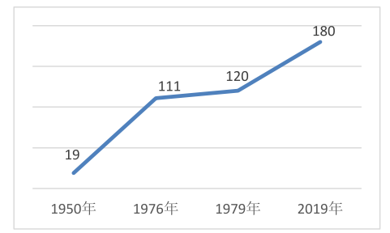
A.改革开放国力增强，国际地位提升B.全球化加速，世界联系日益加强
C.重返联合国，中美中日关系正常化D.冷战结束，国际局势相对缓和
二、综合分析题（60分）
（一）科举（16分）
科举制是中国古代一种通过分科考试形式选拔官员的制度，由隋朝开创，至清末废除,历1300多年。
21.阅读下列材料内容，请将材料前字母填入时间轴对应的空格内。（10分）
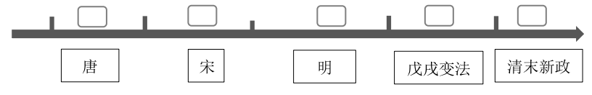
A.姑苏自祥符间定制，秋举以四人为额，庆历中，就举者止二百人。
——龚明之《中吴纪闻》卷一
B.自丙午科为始，年有乡会试一律停止，各省岁科考试，亦即停止。
——《奏定学堂章程》（1905年）
C.昔日龌龊不足夸，今朝放荡思无涯。春风得意马蹄疾，一日看尽长安花。
——孟郊《登科后》
D.以上一切考试，凡四书、五经义，均不准用八股文程式，策论均应切实敷陈。
——《清德宗实录》卷485
E.科目者，沿唐、宋之旧，而稍变其试士之法，专取四子书及《易》《书》《诗》《春秋》《礼记》五经命题试士。
——《□史•选举志》
22.宋人笔记（材料一、二）中有科举制的很多珍贵史料，阅读下列有关科举考试资格问题的部分材料，完成问题。（6分）
材料一：元祐中，东坡帅杭，予自江西来应举。引试有日矣，忽同保进士讼予户贯（籍贯）不明，赖公照怜，得就试，固欲荐送，遂获游公门。
——方勺《泊宅编》卷一
材料二：予家藏成平元年孙仅榜盛京所得小录……但此榜五十人，自第一人至第十四人,唯第九名刘輝为河南人，余皆贯开封府。其下又二十五人亦然。不应都人士中选者若是之多，疑亦外方人士寄名托籍，以为进取之便耳。
——洪迈《容斋续笔》卷一三
材料三：太祖开宝五年十一月十四日诏，“应贡举人，自今并于本贯取解，不得寄籍。"太宗淳化三年三月二十一日诏“应举人今后并须本贯文解，不得伪书乡贯，发解州府仔细辨认，如不是本贯……并不在解送之限。"
——《宋会要辑稿.选举》
问题：
(1)以上材料反映宋代科举考试资格方面存在什么问题？(2分)
(2)请对上述三则材料就研究这一问题的史料价值从高到低排序，并说明理由。(4分)
(二)两极(19分)
两极世界是20世纪人类历史一个重要特征，材料一是某校学习小组梳理的发展过程,该小组认为它经历了形成时期、对峙时期、解体时期三个阶段。
材料一：
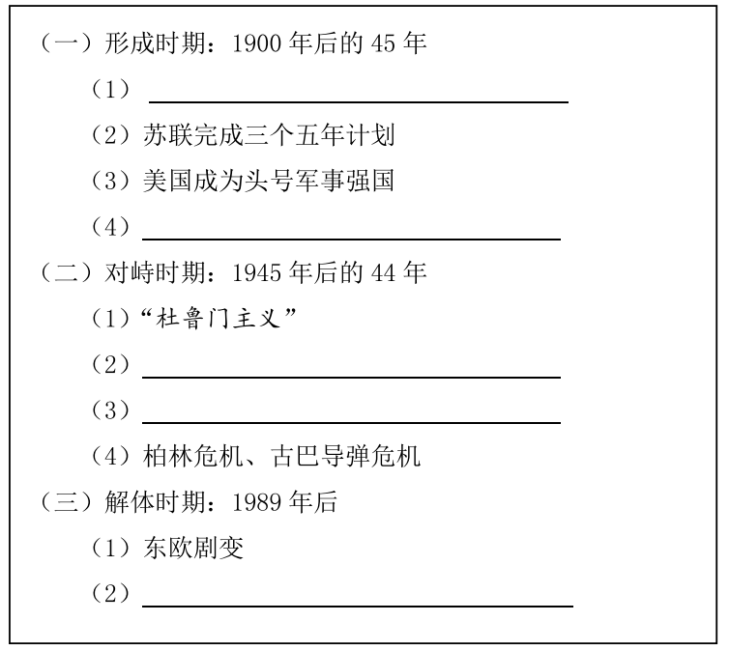
23.阅读材料一，请将下列内容前的字母填入材料一中相应的空格内。(10分)
A.苏联解体 B.“北约”与“华约”组织的建立
C.美苏合作共同反抗法西斯 D.美国取代英国成为头号经济强国
E.欧洲复兴计划
材料二：威尔逊总统：“金融领导地位将属于我们，工业首要地位将属于我们，贸易优势将属于我们，世界上其他国家期望我们给予领导与指引。
24.概括材料二中美国的意图。为实现这一意图，威尔逊做了何种努力？(3分)
材料三：杜鲁门总统（1945-1953）在《联合国宪章》签署后发表演讲：宪章的签署“实现了30年前那个伟大政治家——伍罗德•威尔逊的理想。”
25.杜鲁门总统任期内“威尔逊的理想”实现了吗？请结合史实说明你判断的理由。（6分）

（三）"梦想的中国”（25分）
1932年11月，《东方杂志》向国内知名人士征稿，邀请他们谈一谈自己关于国家和个人的梦想，并在1933年1月刊出。其中关于“梦想的中国”最活跃，朱自清、徐悲鸿等137人投稿。残酷现实催生“梦想”产生，请阅读材料，完成以下问题。
材料一：
XXX先生:在这昏暗的年头儿，英说东北三千万人民在帝国主义的枪刺之下活受罪，便是我们的整个国家，整个民族也都沉沦苦海之中……但是我们真的没有出路了吗？我们绝不作如是想……因此我们特发起，在1933年的新年，让我们大家来做一回好梦，对于理想的中国，理想的个人生活，各人应该有各人不同的梦……
——《东方杂志》1932年第6号征稿信
材料二：“梦想的中国"来稿关键词统计表
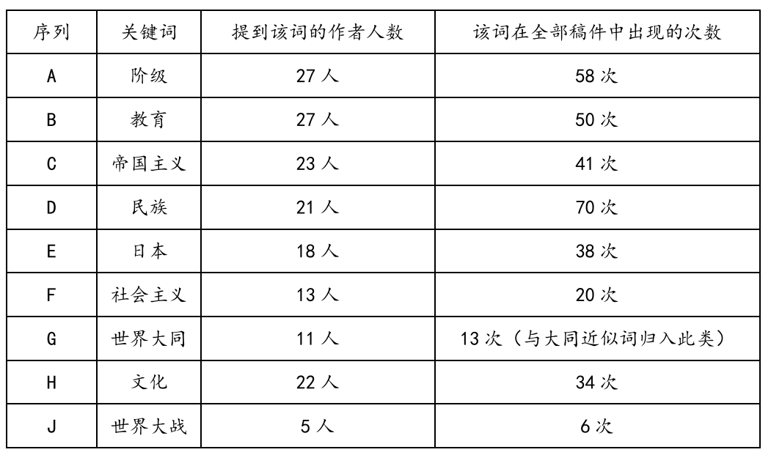
材料三：
“我梦想未来的中国政府不守无抵抗主义也不向国际联盟求救"（作家彭芳草）
“剿共的军队和共产党的军队都一起开赴战场，中国经过英勇战斗收复失地。"（周毓英）
“我梦想中的未来世界是一个社会主义的大同世界，打破一切民族和阶级的区别，全世界成功（为）一个大联邦……一切平等，一切自由。”（柳亚子）
“世界第二次世界大战已到一触即发之势。第二次世界大成便是中国翻身自强之时，因为大成将促起了中国的自觉，促成了中国的团结，更促成了中国走上奋斗争生存的道路，甚至可能一跃而成为东亚强国。”（徐伯璞）
“那时中国的一切都以'人'为基础，要以人役物，不以物役人。大家觉悟工精制与资本主义的弊害……节制资本，调和生产与消费，使无过剩不及之弊。"（曾觉之）
问题：
26.材料二“梦想的中国"来稿关键词反映一些共性问题，请结合材料三内容，按下表中分类标准，选择材料二序列中合适的代号填入表内空白栏。（4分）
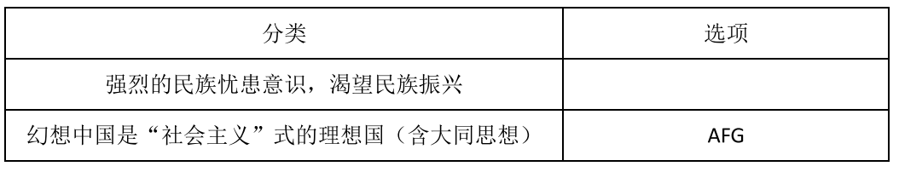
27.材料三中徐伯璞对未来中国的预测是否有其合理性？请说明判断理由。（6分）
28.你如何看待在“这昏暗的年头儿”中国知识精英关于“梦想的中国”征稿活动最活
跃这一现象？（15分）

答案
一、选择题（40分，每小题2分）
BCABC，DDBBC，CDBAD，DBABC
二、综合题（60分）
（一）科举（16分）
21.C、A、E、D、B （10分）
22.(1)寄名托籍或冒籍报考。（2分）
（2）三、一、二。（1分）材料三为诏书，属官方档案材料，价值最高。材料一为作者亲身经历，有较高史料价值，但为个案孤证，需要其它材料互证。材料二为时人笔记，但并非直接证据，多有猜测。（3分）

（二）两极（19分）
23.（一）（1） C （4） D ；（秩序颠倒不扣分）（二）（2） E （3） B ；（秩序颠倒不扣分）（三）（2） A （10分）
24.领导全世界。巴黎和会上提出“十四点和平纲领”（华盛顿会议）。（3分）
25.①实现了。《布雷顿森林协定》确立了美元为中心的世界货币体系；美国是资本主义世界最发达的工业国；美国在世界银行和国际货币基金组织中有决定性的控制权；二战后初期，美国在联合国中有更多的话语权和影响力；通过冷战控制欧洲。（6分）
②没有实现。当时是两极格局，苏联为代表的社会主义阵营并不在美国掌控范围；战后民族独立运动浪潮，冲击着殖民体系。（6分）
（其他答案言之有理有据酌情给分。）
（三）“梦想的中国”（25分）
26. CDEJ。（4分）
27. 有。1937年日本全面侵华，1939年二战在欧洲爆发。中日民族矛盾上升，民族意识高涨，国共两党合作为基础，建立抗日民族统一战线，实行全民族抗战。是世界反法西斯东方主战场，参加世界反法西斯联盟，出席重要国际会议，战后成为联合国常任理事国，不仅成为东亚强国，也成为世界大国。（6分）（其他答案言之有理有据酌情给分。）
28. 本小题采用分项评分法。评分要素包括：观点与论证、材料与史实、叙事与逻辑。
评分项一：观点与论证。（8分）
水平1：回答与问题无关；无观点、无论证。（0分）
水平2：观点不甚清晰；论证不尽一致、合理。（1-4分）
水平3：观点鲜明；论证一致、合理。（5-8分）
评分项二：材料与史实。（5分）
水平1：没有使用材料信息或所学知识。（0分）
水平2：能提取材料信息或使用所学知识。（1-3分）
水平3：能在所学知识与材料信息间建立联系，史实充分。（4-5分）
评分项三：叙事与逻辑。（2分）
水平1：仅罗列史实。（0分）
水平2：叙述连贯通顺。（1分）
水平3：叙述结构完善。（2分）
说明：
在群像中找到共性，在时空背景下看待群像的共性及差异，给出结论性的认识或观点。
选择从中国知识分子的家国情怀、近代以来民族屈辱及民族意识觉悟、日本侵华及国民政府的对外政策现实背景、社会主义与中国及国共关系、国际形势等视角，看待30年代“梦想的中国”征稿活动中知识精英群体的表现。重点关注踊跃参加“梦想中国”征稿而非个人梦想，忌空谈理想或人物。

